Оформление предметно-развивающей среды в старшей группе к тематической неделе «Осенняя пора – очей очарованье»
Воспитатель: Ворожцова Ж.А.

В нашей группе в течение недели проходила реализация темы «Осенняя пора - очей очарованье». Группа во время недели была оформлена согласно заявленной темы.
Воспитательно-образовательный процесс строился на основе специально созданной предметно-развивающей среды. Согласно Федеральным государственным образовательным стандартам наша группа разделена на пять развивающих центров, в которых представлены тематические уголки, наполняемость которых определяется заданной темой. Дети с интересом знакомятся с новыми играми, пособиями, пробуют свои силы в той или иной деятельности. Среда стимулирует у них любознательность, самостоятельность, инициативность и общительность/
Цель: расширение представлений об осени, её характерных особенностях.
Задачи:
-Дать знания об сезонных изменениях в природе;
-Наблюдать за изменениями в природе;
-Познакомить со сказками, стихами, рассказами, загадками об осени;
-Развивать любознательность, сенсорные способности, мышление, внимание, память.
-Воспитывать любовь к живому, желание беречь и защищать природу.

Информация по теме для родителей в приемной (тема недели, рекомендации).
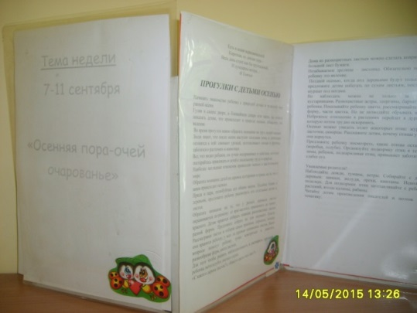

-Центр физического развития «Здоровячок» (использование осенних листочков в физических упражнениях и играх).

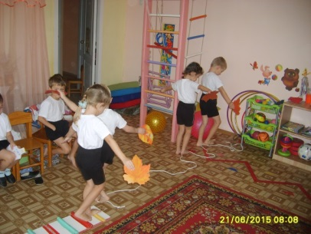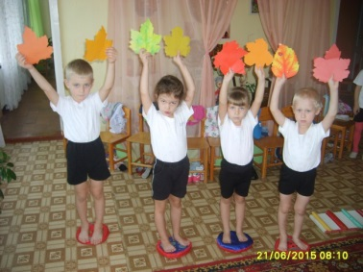
-Центр развития речи «Веселый язычок» (наглядный и демонстрационный материал по составлению рассказов по картинам, из серии сюжетных картин, описательные рассказы о осени по моделям, рассматривание осенних репродукций, чтение художественной литературы, шнуровка штриховка на осеннюю тематику, игры)
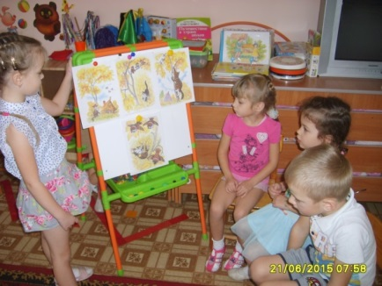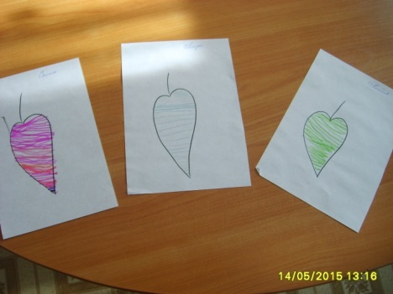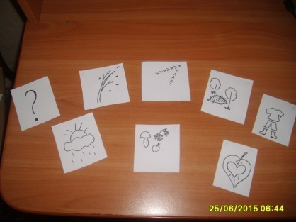

-Центр художественно-эстетического развития «Радуга» ( в центре есть все необходимые материалы: трафареты листьев, овощей, фруктов, грибов, листья, бросовый материал для штампов, краски, разноцветная бумага для аппликации, пластилин, раскраски по теме и другие материалы); стихи русских поэтов о осени

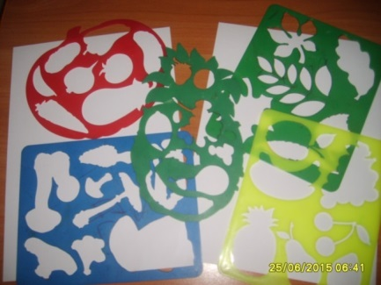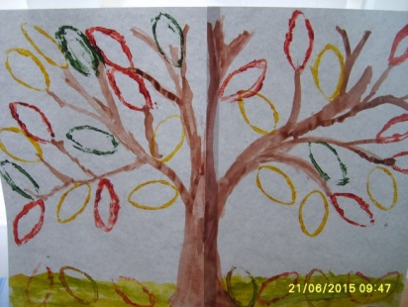
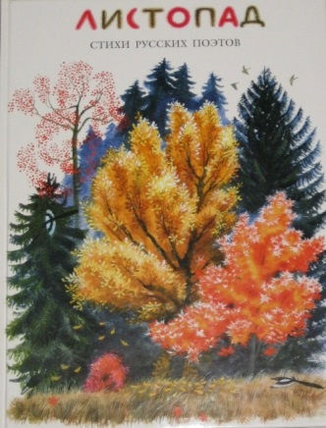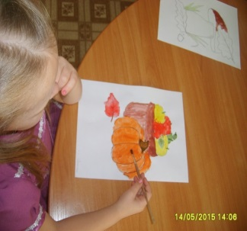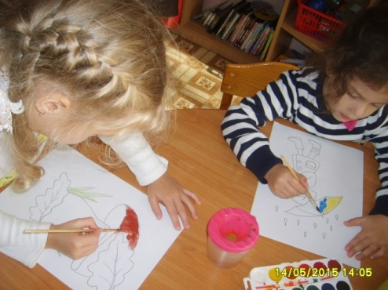
В приемной оформляется выставка детского творчества по теме:
Лепка «Грибная полянка», рисование «Осеннее дерево», аппликация «Веточка дерева осенью»

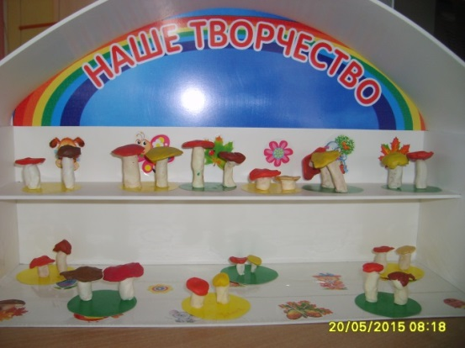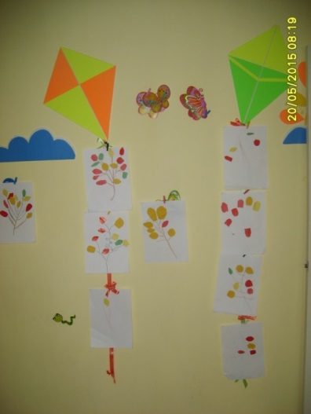

-Центр «Социально-коммуникативного развития «Мы вместе» (в этом центре подобран материал для сюжетно-ролевых игр «Супермаркет», «Поликлиника», «Семья» ( зонты, муляжи овощей, фруктов, баночки с витаминами, сиропами для профилактики простудных заболеваний). 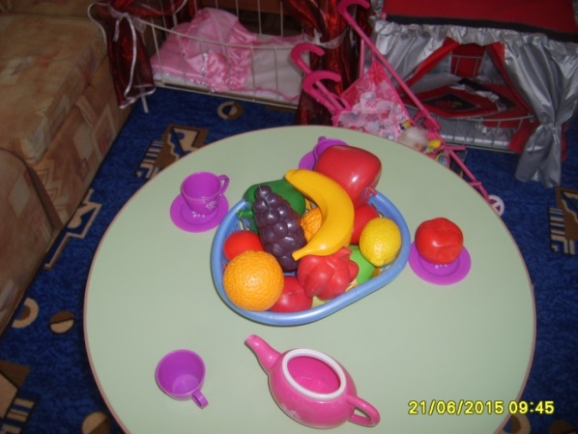 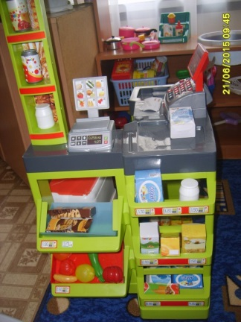
Создавая развивающую среду в группе, немало внимания я уделялось созданию комфортных условий для развития навыков безопасного поведения детей в лесу. В уголке имеется разнообразный материал по правилам безопасного поведения в природе: сюжетные иллюстрации, раздаточный и демонстративный материал, игры.
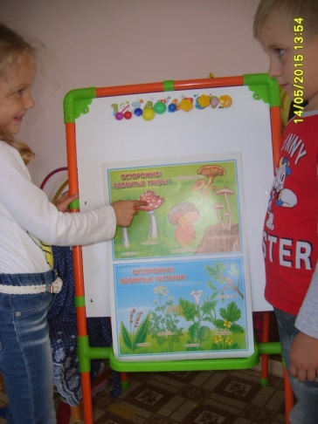

- Центр «Познавательного развития «Развивайка»:
Математика (в нем имеются разнообразные игры и пособия на развитие логики, мышления, внимания по данной теме. Счётный наглядный и раздаточный материал, игры, лабиринты.

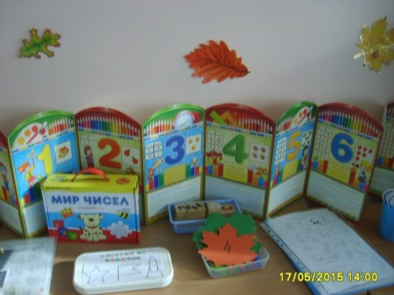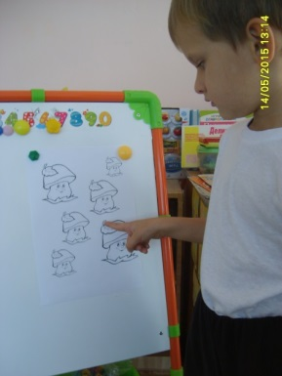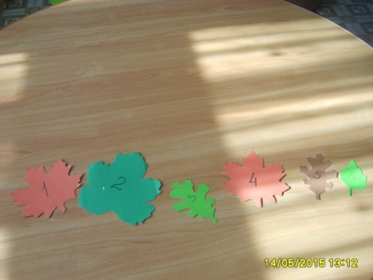

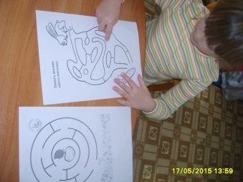
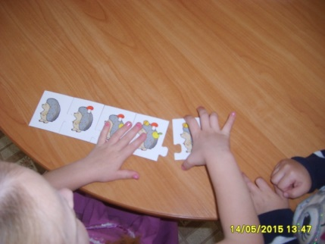

-Центр «Познавательного развития»
Природный мир ( в нем имеются разнообразные дидактические, настольно-печатные игры и пособия по данной теме.

